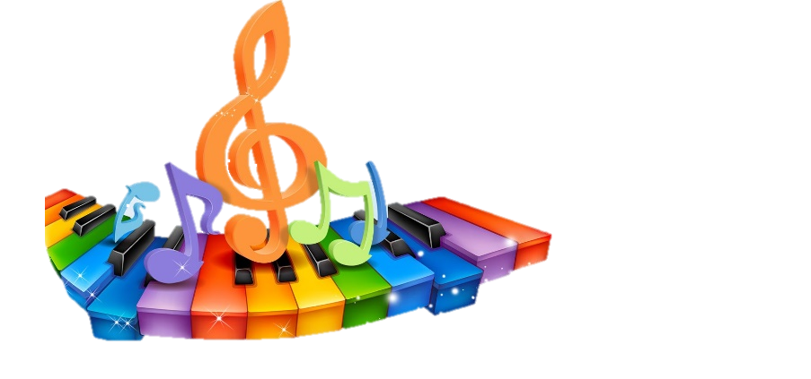

**«Музыкально дидактические игры для развития музыкально-сенсорных способностей»**

Музыкальное воспитание имеет важное значение в эстетическом и нравственном становлении личности ребенка. В процессе восприятия музыки у ребенка развивается познавательный интерес, эстетический вкус, расширяется кругозор. Одним из важнейших средств музыкального воспитания детей являются музыкально-дидактические игры, так как игра – это один из самых любимых детьми видов деятельности.  
  
Основное назначение музыкально-дидактических игр – формировать у детей музыкальные способности, в доступной игровой форме помочь им разобраться в соотношении звуков по высоте, развить у них чувство ритма, динамический, ладовый и тембровый слух, темповое и жанровое восприятие музыки, умение воспринимать изобразительные возможности музыки, различать форму музыкального произведения, Кроме этого музыкально-дидактические игры побуждают детей к самостоятельной музыкальной деятельности.  
  
Музыкально-дидактические игры должны быть просты и доступны, интересны и привлекательны. Только в этом случае они становятся возбудителем желания у детей петь, слушать, играть и танцевать.  
  
В процессе игр дети не только приобретают специальные музыкальные знания, у них формируются необходимые черты личности: чувство товарищества, ответственности, коллективизма.

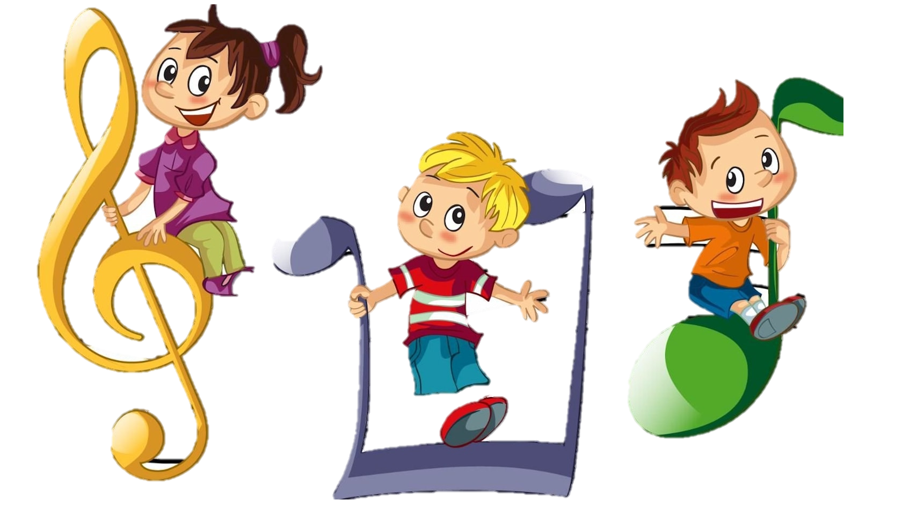

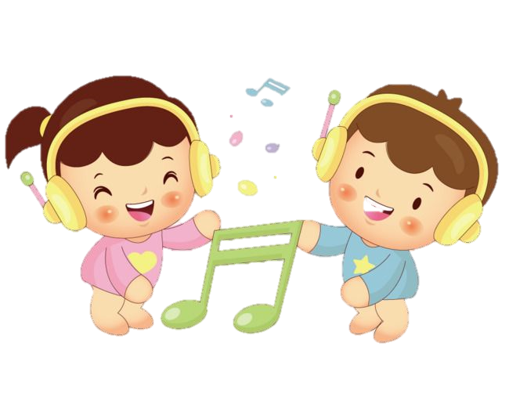

На музыкальных занятиях музыкально-дидактические игры могут быть использованы в различных видах музыкальной деятельности детей : при пении песен и распевок, например, игры «Вертушка» или «До, ре, ми», при слушании музыкальных произведений, например игры «Узнай бубенчик» или «Чья музыка?», при выполнении музыкально-ритмических движений такие игры как «Слушай внимательно» или «Зайцы».

Музыкально-дидактические игры такие как : «Лесенка», «Слушай внимательно», «Узнай, какой инструмент звучит», «В лесу» применяют в диагностике уровней музыкальных способностей дошкольников. Простота и вариативность их использования позволяют за минимально короткое время провести обследование большинства детей по различным видам музыкальной деятельности в течении одного-двух занятий, при условии, что эти игры хорошо знакомы детям и неоднократно проводились в процессе предыдущего обучения детей на музыкальных занятиях.

Таким образом, используя всего одну игру в течении одного занятия можно определить уровень музыкального развития почти всех детей как по пению, так и по слушанию музыки и музыкально-ритмическим движениям или ритмике. При этом, задавая детям по ходу игры наводящие вопросы по динамике, темпу, ритму исполняемой музыки можно уточнить особенности музыкального слуха, например, отличает ребенок напевное звучание от отрывистого или нет и т. д.

Кроме этого использование музыкально-дидактических игр вместо обычных заданий позволяет определить уровень музыкального развития по разделу «слушание музыки» у детей плохо владеющих речью, что в некоторых условиях не маловажно и делает общие результаты диагностики музыкальных способностей детей более точными, объективными.

Картотека музыкально-дидактических игр

**Игра для развития памяти и слуха**

«Музыкальное лото по памяти»

Программное содержание. Закреплять знания о музыкальных инструментах и их принадлежности к тому или иному виду оркестра: народному, симфоническому, духовому, детскому, эстрадному, а также развивать память, выдержку и внимание.

Игровой материал. Карточки с изображением музыкальных инструментов, большие карты с изображением разных видов оркестра. На одну большую карту помещается восемь маленьких карточек.

Ход игры. Педагог раздаёт детям по одной большой карте, а маленькие картинки раскладываются на середине стола рисунком вверх. В течение какого-то промежутка времени дети запоминают их расположение. Затем все картинки переворачиваются. Дети по очереди открывают по одной картинке. Если это их картинка, то забирают её себе, если нет, кладут обратно рисунком вниз. Игрок, первым заполнивший свою большую карту, выигрывает.

**Игра для развития чувства ритма**

«Угадай мелодию»

Цель: развитие чувства ритма и ритмической памяти.

Ход игры: Педагог прохлопывает ритмический рисунок фразы из любой знакомой детям песни. Дети повторяют за педагогом данную фразу. После повтора фразы дети должны узнать ее и назвать песню, частью которой она является. Для поддержания интереса к игре можно использовать ударные инструменты (ложки, бубны, трещетки и т. д., которые предлагаются детям-солистам для исполнения ритмического рисунка той или иной фразы.

**Игра для развития звуковысотного слуха**

«Звуки разные бывают»

Дети встают в круг. «Прислушайтесь, дети, сколько вокруг нас различных звуков, – говорит руководитель. – Давайте попробуем их пропеть». Начинает по очереди спрашивать: «Какой звук слышишь ты? Попробуй воспроизвести его голосом». Дети могут называть любые звуки, независимо от того, слышат они их в данный момент или нет.

Например, ребенок говорит, что слышит гул летящего самолета. Руководитель дает тонику (до первой октавы). Ребенок поет на одном звуке: у-у-у-у-у. Воспитатель спрашивает, как можно изобразить приближающийся самолет, и предлагает сделать это хором. Дети поют на одном звуке, постепенно усиливая звучание. «А теперь давайте покажем, что самолет улетел», – говорит руководитель. Дети поют на одном звуке, постепенно ослабляя звучание.

**Игра для развития тембрового слуха и чувства ритма**

«Угадай на чем играю»

Игровой материал . Карточки (по числу играющих), на одной половине которых изображение детских музыкальных инструментов, другая половина пустая; фишки и детские музыкальные инструменты.

Ход игры . Детям раздают по нескольку карточек (3—4). Ребенок-ведущий проигрывает мелодию или ритмический рисунок на каком-либо инструменте (перед ведущим небольшая ширма). Дети определяют звучание инструмента и закрывают фишкой вторую половину карточки.

Игру можно провести по типу лото. На одной большой карточке, разделенной на 4—6 квадратов, дается изображение раз личных инструментов (4—6). Маленьких карточек с изображением таких же инструментов должно быть больше и равно количеству больших карт. Каждому ребенку дают по одной большой карте и 4—6 маленьких.

Игра проводится так же, но только дети закрывают маленькой карточкой соответствующее изображение на большой.